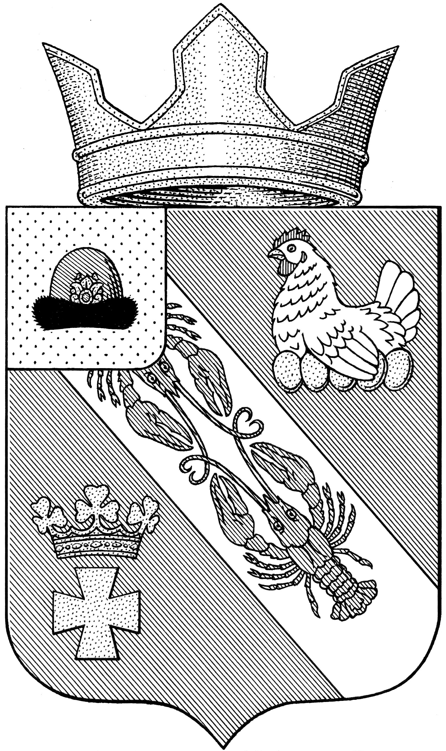

Муниципальное образование – ОКСКОЕ СЕЛЬСКОЕ ПОСЕЛЕНИЕ

РязанскОГО муниципальнОГО районА Рязанской области

СОВЕТ ДЕПУТАТОВ МУНИЦИПАЛЬНОГО ОБРАЗОВАНИЯ –

ОКСКОЕ СЕЛЬСКОЕ ПОСЕЛЕНИЕ

РЯЗАНСКОГО МУНИЦИПАЛЬНОГО РАЙОНА РЯЗАНСКОЙ ОБЛАСТИ
первый созыв

РЕШЕНИЕ

от «29» марта 2018 г. № 36

Об исполнении бюджета муниципального образования –
Окское сельское поселение Рязанского муниципального района
Рязанской области за отчетный 2017 год

Заслушав и обсудив отчет главного бухгалтера администрации муниципального образования – Окское сельское поселение Рязанского муниципального района Рязанской области В.М. Дроздовой «Об исполнении бюджета Окского сельского поселения за 2017 год», рассмотрев заключение контрольно-счетной палаты муниципального образования – Рязанский муниципальный район, руководствуясь Уставом муниципального образования – Окское сельское поселение Рязанского муниципального района Рязанской области, Совет депутатов Окского сельского поселения
Р Е Ш И Л:
- Утвердить отчет об исполнении бюджета муниципального образования – Окское сельское поселение Рязанского муниципального района Рязанской области за 2017 год по расходам в сумме 10991,3 тыс.руб., по доходам в сумме 12114,7 руб. с превышением доходов над расходами в сумме 1123,4 руб.
- Утвердить исполнение бюджета муниципального образования – Окское сельское поселение Рязанского муниципального района Рязанской области за 2017 год:
- по доходам согласно приложению № 1;
- по разделам и подразделам, целевым статьям и видам расходов функциональной классификации расходов бюджетов Российской Федерации, согласно приложению № 2.
- по ведомственной структуре расходов согласно приложению № 3.
3. Утвердить исполнение источников внутреннего финансирования дефицита бюджета муниципального образования – Окское сельское поселение Рязанского муниципального района Рязанской области за 2017 год согласно приложению № 4.
4.Утвердить структуру муниципального внутреннего долга муниципального образования – Окское сельское поселение Рязанского муниципального района Рязанской области на 2017 год согласно приложению № 5.
5. Настоящее решение Совета депутатов вступает с силу со дня его официального опубликования.

Председатель Совета депутатов Л.А. Попруга

Глава муниципального образования А.В. Трушин

